附表三－1
桃園市108學年度 德隆國民小學 綜合領域、數學領域跨領域
共同備課紀錄表
領域： 綜合VS數學 |  | 年級： 六年級
日期 | 1. 109 年 11 月 21 日 ( 9: 30～11:30)  2. 109 年 11 月 25 日 ( 9: 30～11:30)  3. 109 年 11 月 28 日 ( 9: 30～11:30) |  | 地點 | 1. 六年二班教室  2. 六年二班教室  3. 六年二班教室
參加人員簽名 | 綜合輔導團領召：德龍國小校長 羅玫玲校長  共備導師：德龍國小老師 ：陳紹玫、張鉯嵐  輔導員 ：德龍國小輔導員：許家豪  永順國小輔導員：曾靜怡  大業國小輔導員：曾玉珊
第一次共備 109.11.21形塑共識，選定主題
●共備模式確認：
輔導團員與班導師、共備學校校長與主任規劃共備模式為一起設計同一個單元，單元教案共享、交換教課，公開課的時段隨意即可。
●單元與方向的選定：
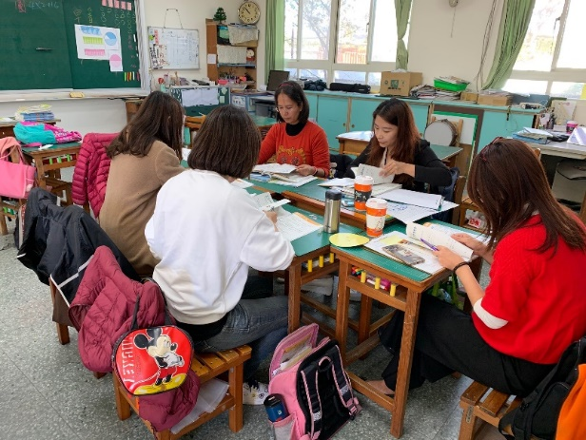
以綜合領域的教學方式，讓孩子進行合作學習，並結合導師的數學課程，所以決定跨領域進行綜合領域和數學領域的課程設計。
●教學策略的決定：
合作學習的學習策略
智慧教室的操作方式
教具操作的體驗課程

第二次共備 109.11.25課程分工與教學策略規劃
- 討論本單元設計分工：本次備課模式因為與導師共備，輔導團與導師一起合作進行設計與教學分工，老師的參與讓備課團隊參與的氣氛非常熱絡。
- 規劃智慧教室融入互動的素材與功能，結合智慧教室功能有許多可以生生互動、師生互動，生本互動的功能，將會使課程更加精采。
教案撰寫與教學分工：每一個活動單元都有附的人與教學者，可以交換。
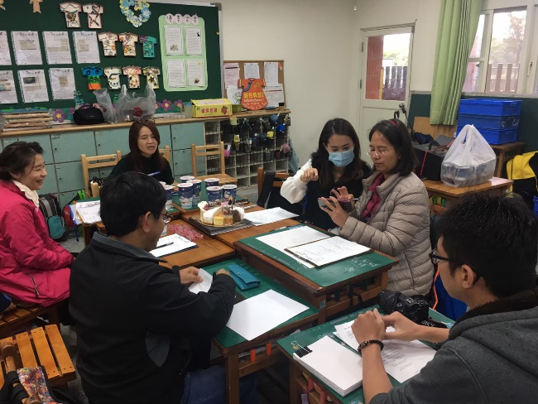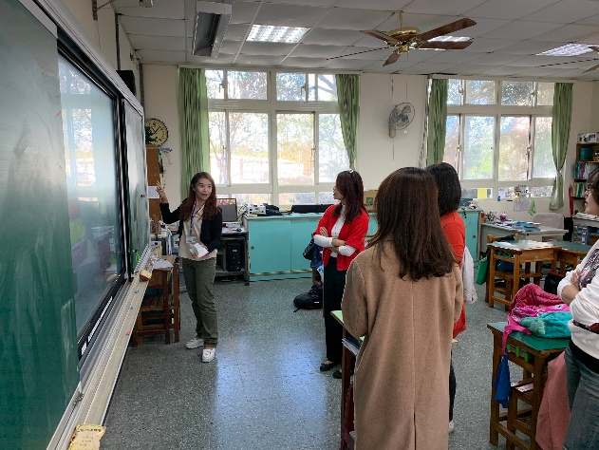
第三次共備109.11.28 交流授課學生狀況，確認教學數位科技環境
- 第三次配課確認教學內容與教學節數，由老師與輔導團共同執課該課。
- 共備的夥伴們非常認真與投入，將分工的教材都準備好，做分享開始探討教學的對象，小朋友的分組狀況 與學習狀況。
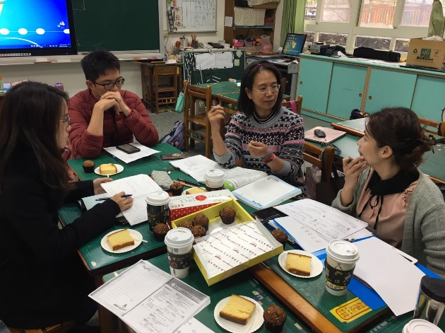
- 教學主軸在綜合領域與數學領域做調整與斟酌，雖然教材是數學課程，但是教學方法與分組討論的方法都是以小組進行。
- 回首三次的備課，備課團的老師覺得這樣的備課模式，不僅大家都能夠參與，也可以挑戰自己實際去了解綜合領域的教學方式，如何融入數學科目。

